МБОУ «Огневская СОШ» имени Героя Советского Союза Ф.Ф. Ермолаева

СТИХОТВОРЕНИЕ
«Я намного больше, чем просто учитель»

Ф.И.О. автора:
Кудрявцева Арина Сергеевна
Должность:
Учитель начальных классов
Место работы:
МБОУ «Огневская СОШ»
Имени Героя Советского Союза
Ф.Ф. Ермолаева

с. Огневка - 2023
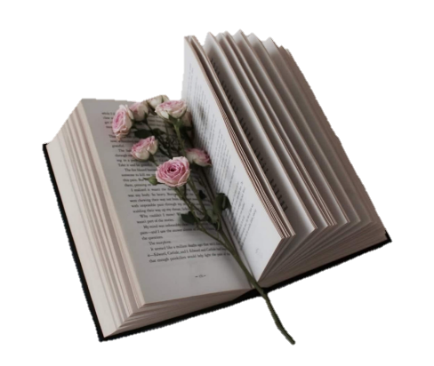

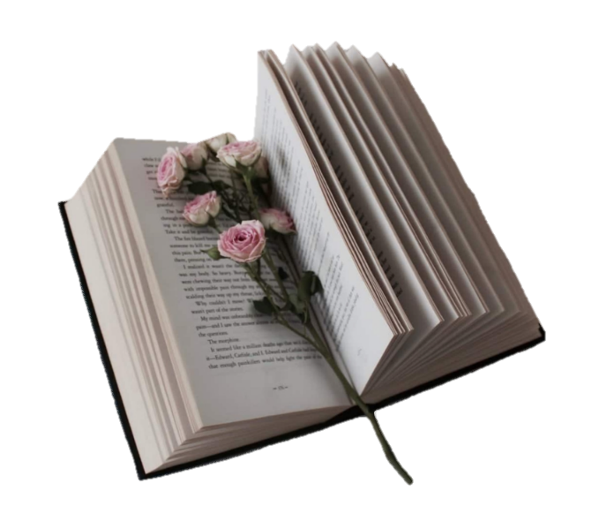
Я намного больше, чем просто учитель.
Моя профессия очень важна:
Я детских судеб и жизней строитель.
Среди детей моя душа.
Я стану мамой для них, если нужно,
Подарю любовь и поддержку,
Спасу их от самой холодной стужи
И открою дверь в свое сердце.
Если нужна защита, я стану отцом,
Стану сильной и смелой,
Укрою от бед их своим плечом
И черную полосу поменяю на белую.
Ребенок – это не просто сосуд или меч,
Который нужно наполнить прекрасным,
Он – свеча, его нужно зажечь,
Зажечь и не дать погаснуть.
А ведь даже спустя много лет
Не будут иметь значения
Мои машина, дом, телефон и авторитет
И даже глубокое мировоззрение.
Останется важным для меня лишь одно:
То, какими людьми они станут,
Как расправят крылья, улетят далеко
И как все звезды на небе достанут.

